Муниципальное автономное общеобразовательное учреждение «Математический лицей»

Проектная работа на тему:

Создание приложения «Шанс поступить в вузы города Хабаровска и Владивостока»

Выполнила:

ученица 10 «а» класса

МАОУ «Математический лицей»

Мелихова Василина

Руководитель:

Жилкина Ирина Александровна

г. Хабаровск

2020

**Содержание:**

1. Введение……………………………………………………………………3
2. Что такое профориентация………………………………………………..5
3. Топ перспективных и теряющих свою популярность профессий……...9
4. Основные правила приема в вуз………………………………………….11
5. Подсказка «Как выбрать вуз»…………………………………………….13
6. Вакансии IT-технологий в Хабаровском крае…………………………...14
7. Вузы Хабаровского края, в которых можно получить образование в сфере IT-технологий…………...……………………………….…………16
8. Вузы города Владивостока, в которых можно получить образование в сфере IT-технологий………………………………………………………20
9. 5 вузов разных городов, в которых можно получить образование в сфере IT-технологий………………………………………………………23
10. Сравнительный анализ вузов Дальнего Востока и ряда городов России……………………………………………………………………...28
11. Создание приложения «Шанс поступить в университеты Хабаровского края и Владивостока»………………………………………………….....29
12. Заключение……………………………………………………………….39
13. Источники информации…………………………………………………40
14. Приложение………………………………………………………………41

**Введение**

Учась в 10 классе, уже задумываешься о выборе будущей профессии и поступлении в вуз. Многие мои одноклассники еще не решили кем хотят стать и не знают, на что необходимо обратить внимание при выборе вуза, по каким критериям необходимо это делать. Так же старшеклассники мало знают и о самом приеме в вуз. Чтобы помочь я решила разобраться в данном вопросе и составить подсказку для поступления.

Перед нами строит вопрос: что мы знаем о профессиях будущего? Для меня, как и для большинства учеников старших классов, эти вопросы становятся все более актуальными. Важно, чтобы будущая профессия не только была высокооплачиваемой, но и приносила удовольствие, нужно понять и учесть множество факторов: какие профессии будут востребованы, а какие медленно отходят на второй план? Какую сфер обучения выбрать, чтобы оставаться конкурентоспособным? Где взять необходимую информацию о выборе будущей профессии? Как правильно выбрать вуз и на какие факторы стоит обратить внимание? Эти многие другие вопросы интересуют старшеклассников, и чтобы ответить на них я захотела разобрать в этом вопросе более глубже.

**Актуальность:**

Выбор вуза, специальности, а соответственно и будущей профессии – это серьезный и ответственный шаг в жизни каждого человека, требующий подготовки и знаний.

От правильности выбора будущей профессии зависит душевное равновесие и материальное благополучие во взрослой жизни. Неправильный выбор профессии приводит к тому, что взрослые оказываются недовольны выбранной сферой деятельности, и как следствие, – уровнем и качеством своей жизни, степенью профессиональной реализованности, своим социальным статусом.

Чтобы помочь старшеклассникам с выбором вуза по выбранному направлению, я решила изучить условия поступления и предлагаемые возможности обучения в учебных заведениях Хабаровского края и Владивостока, а также создать приложение, на основе которого можно рассчитать шанс поступления в вуз.

Для себя я рассматриваю профессии в сфере IT-технологий, поэтому в работе буду исследовать вузы, направления которых связаны с информационными технологиями. Передо мной также встал вопрос, будет ли востребовано выбранное мной направление в родном Хабаровском крае и на какую зарплату возможно рассчитывать.

**Цель работы** - создать приложение «Шанс поступить в вузы города Хабаровска и Владивостока» и создание подсказки для абитуриентов «Как выбрать нужный для вас вуз».

**Задачи:**

1. Изучить способы выбора профессии и основы профориентации
2. Изучить правила приема вуз
3. Изучить рынок труда и перспективные профессии
4. Изучить вузы Хабаровского края и Владивостока и их условия
5. Изучить федеральные вузы и вузы столиц
6. Провести сравнительный анализ вузов Дальнего Востока и других городов
7. Создать приложение «Возможность поступить в вузы города Хабаровска и Владивостока»
8. Составить подсказки «Как выбрать вуз»
9. Сделать выводы

**Что такое профориентация и как выбрать будущую профессию**

На определённом этапе жизни каждому человеку приходится принимать одно из наиболее важных решений в своей жизни: определиться со сферой образования и выбрать профессию. Как показывает практика, многие испытывают затруднения в выборе карьерного пути по самым разнообразным причинам. Эти причины заметно отличаются в зависимости от возраста и положения человека, но есть и присущие практически всем без исключения.

Профессиональная ориентация (профориентация, выбор профессии, ориентация на профессию, профессиональное самоопределение) – это комплекс действий для выявления у человека склонностей и талантов к определённым видам профессиональной деятельности, а также система действий, направленных на помощь в выборе карьерного пути людям всех возрастов.

**Основные причины выбора профессий**

*Внешние причины выбора профессии:*

* Внешние и внутренние причины выбора профессии (друзья, родители, успешные знакомые и т.д.) – часто специальность выбирается под впечатлением от её престижности в глазах окружающих, что обычно приводит к ситуации неудовлетворения от работы и необходимости переучиваться. К тому же существует риск, что модный сегодня род занятий завтра значительно снизит свою популярность, а то и перестанет существовать вовсе.
* Желание родителей – очень распространены случаи, когда профессия выбирается под давлением со стороны родителей, желающих устроить своего ребёнка на наиболее выгодную, с их точки зрения, специальность. С одной стороны, ими двигают исключительно благие побуждения, с другой же практически всегда стремления, желания и способности непосредственно ребёнка уходят на второй план и не учитываются.
* Уровень заработной платы – немаловажная причина, которую, несомненно, стоит учитывать вместе с остальными. Одной из самых распространённых ошибок при выборе является упор исключительно на предполагаемую зарплату без учёта желаний и талантов.
* Доступность обучения – согласитесь, получать образование намного легче и комфортнее в своём родном городе, а необходимость переезда и жизни в общежитии может отпугнуть многих людей.

*Внутренние причины выбора профессии:*

* Интерес – наряду со способностями одна из важнейших причин к выбору той или иной профессии. Наличие интереса может компенсировать недостатки в других областях, таких как: склонности, таланты, знания и тому подобных.
* Физические возможности – если у Вас аллергия на пыльцу, то ботанические и аграрные профессии с высокой степенью вероятности окажутся недоступными. Для музыкантов необходимо наличие слуха, для певцов голоса, повара и дегустаторы не смогут обойтись без развитых от природы вкусовых рецепторов. Исключения, конечно же, бывают, но они редки и больше подтверждают правило.
* Наличие склонностей, талантов, способностей – уже в детских садах и школах становятся видны склонности к разным видам деятельности. Если человек в школе с трудом осваивал математику и физику, то вряд ли ему стоит связывать карьерный путь с этими направлениями.
* Возможность самореализации – естественное желание быть мастером своего дела, расти и развиваться как профессионал.

В современном мире существует огромное количество профессий и с развитием общества постоянно появляются новые. Найти подходящую для себя – нелёгкая задача, подчас требующая умения разобраться в себе: знать свои слабые и сильные стороны, адекватно оценивать физические и умственные возможности, быть готовым постоянно учиться и усваивать большие объемы знаний.

Наиболее успешен в своей карьере тот человек, который с радостью ходит на работу как на праздник, а это возможно только при грамотно проведённой профориентационной работе. В лучшем случае такая работа продолжается на протяжении всей жизни человека, начиная с детского сада и школы и продолжаясь на рабочем месте. В разном возрасте профориентация решает разные проблемы: в школе это вопрос выбора профессии, а в организации может быть адаптацией к процессу труда.

В России значительно ослабли позиции значимости трудового воспитания подрастающего поколения. Свою роль в этом процессе сыграли как средства массовой информации, формирующие преимущественно потребительское отношение к жизни, так и значительное разделение престижности профессий, пусть и не всегда совпадающее с действительностью. Молодежь мечтает о возможности сделать лёгкую и быструю карьеру в экономической или юридической сферах, в то время как наука, работа руками и сельское хозяйство часто воспринимается как работа для неудачников. Однако грамотный специалист на крупном предприятии может получать значительно большую зарплату, чем очередной экономист в офисе.

Заметно увеличилось и количество людей, работающих не по полученной специальности, особенно сильно эта тенденция прослеживается среди выпускников высших учебных заведений. Таким образом, рынок труда за счёт государственных средств, ушедших на образование студента, насыщается бесполезными специалистами.

Эти и другие проблемы может решить грамотно и вовремя проводимая профориентация, начиная с детского сада и на протяжении всего времени обучения в школе и средне-специальных или высших учебных заведениях.

**Функции профориентации**

Профориентационная работа включает в себя диагностическую, организационную, информационную и профилактическую функции.

*Диагностическая функция:*

* Выявление: способностей и склонностей человека к тем или иным видам деятельности, положительных качеств личности, стремления и намерения учащегося при выборе профессии и дальнейшего обучения.
* Изучение познавательных интересов детей и взрослых.
* Исследование влияния родителей и близких людей на выбор ребёнком профессии.
* Определение адекватности оценки человеком своих достижений и успехов и их взаимосвязи с различными видами деятельности.

*Организационная функция*

* Организация культурно-досуговой и социально-значимой деятельности.
* Организация передачи опыта и впечатлений от работающих специалистов.
* Знакомство с многогранным и разнообразным миром профессий.
* Помощь в самореализации и развитии заложенного природой потенциала.
* Проведение разнообразных мероприятий по профориентации (знакомство с профессиями, экскурсии на предприятия, конкурсы и так далее).

*Информационная функция*

* Проведение информационных мероприятий и кампаний по вопросам получения образования, имеющихся специальностей в учебных учреждениях, правилам приёма и проходных баллов ЕГЭ и ГИА.
* Информирование о текущей ситуации на рынке труда и планируемых переменах.

*Профилактическая функция*

* Уменьшение количества ошибок при выборе профессии.
* Предупреждение неправильного восприятия имеющихся на рынке труда профессий.

Существует 4 основных направления профориентационной работы. Все они по-своему важны и для эффективной работы обычно используются комплексно.

*Профессиональное информирование* – знакомство людей с многообразием видов возможных профессий в современном обществе. Сбор, обработка и публикация информационных материалов о состоянии рынка труда и образовательных услуг, их перспективами развития. Также включает в себя информирование о формах профессий, требованиям к ним для будущих специалистов и возможностях профессионального роста.

*Профессиональный подбор (профотбор)* – определение степени соответствия и пригодности человека как профессионала к определённому рабочему месту или должности на основе должностных инструкций и нормативных требований.

*Профессиональное консультирование* – большое количество предлагаемых видов помощи человеку в профессиональном определении для принятия им самостоятельного, осознанного решения в непростом вопросе выбора профессии. Также помогает определить дальнейшие направления профессионального обучения и трудоустройства с учётом возможностей конкретного человека, его психологических и психофизиологических возможностей наряду с предъявляемыми требованиями рынка труда.

*Психологическая поддержка* – диагностика и корректировка психического состояния человека, психологическое сопровождение его профессиональной деятельности. Помогает адаптироваться к имеющейся ситуации, повысить психологическую компетентность, снизить случаи профессионального выгорания и деформации специалистов.

***Где можно пройти профориентацию:***

* Различные тесты на профориентацию размещены в интернете (самый популярный проект по профориентации «Билет в будущие»).
* У психолога или профориентолога.
* На различных тренингах по выбору профессии.

**Топ перспективных и теряющих популярность профессий**

Каждый год в мире появляются новые специализации, о которых ранее не могли и догадываться. Рынок труда постепенно преобразуется, и на первое место выходит не физический, а умственный труд.

Какие навыки будут в тренде:

* системный образ мышления;
* экологическая направленность в понимании окружающего мира;
* программирование + умения работы с искусственным интеллектом на различных его уровнях;
* трудовой процесс в условиях неопределенности;
* коммуникация между смежными отраслями;
* ориентированность на общение с клиентами;
* руководство проектной деятельностью;
* мультикультурность.

*Топ перспективных профессий:*

1 место в топе перспективных профессий занимают   
 IT-специальности:

* + программист;
  + системный архитектор;
  + разработчики ПО;
  + специалист кибербезопасности;
  + Web-инженер;
  + системный-инженер;
  + системный-администратор.

2 место – специалисты с медицинским и фармацевтическим образованием:

* + инфекционисты
  + фтизиатры
  + хирурги-онкологи
  + врачи-косметологи
  + гинекологи
  + эндокринологи

3 место – менеджеры по продажам

4 место – дизайнеры

* + дизайн интерьеров
  + дизайн вещей
  + игровой дизайн
  + дизайн машин и т.д.

5 место – маркетологи

* + специалист по видеомаркетингу
  + smm-менеджер

6 место – педагоги

7 место – психологи и психотерапевты

8 место – финансовые аналитики

9 место – инженеры

1. место – переводчики

Мир стремительно развивается и постоянно меняется. Изменения затрагивают практически все сферы жизнедеятельности человека. В том числе и рынок труда – одновременно с появлением новых профессий, часть старых специальностей постепенно исчезает. Согласно исследованиям специалистов из инновационного центра Сколково, уже к 2030 году в РФ исчезнет 57 профессий, которые еще востребованы в настоящее время. В их числе банковский операционист, библиотекарь, бухгалтер, водитель, копирайтер, медсестра, няня, метеоролог, механик ДВС, младший аналитик, нотариус, оператор колл-центра, оператор станка с ЧПУ, переводчик, повар, почтальон, страховой агент, терапевт, турагент, финансовый брокер, штурман, экскурсовод, юрист и другие.

**Основные правила приема в вузы**

Согласно приказу Министерства науки и высшего образования РФ от 21 августа 2020 г. N 1076 “Об утверждении Порядка приема на обучение по образовательным программам высшего образования - программам бакалавриата, программам специалитета, программам магистратуры” были составлены новые правила приема в вуз.

1. Введена возможность проведения единого конкурса по нескольким родственным специальностям или направлениям подготовки в пределах укрупненной группы. Раньше конкурс можно было проводить только раздельно по каждой специальности или направлению подготовки.

Единый конкурс позволит отобрать наиболее подготовленных абитуриентов по широкому кругу образовательных программ (например, в целом на факультет вуза), а затем провести их профилизацию (специализацию) после 1-го или 2-го курса обучения.

2. Вузы смогут устанавливать вступительные испытания по нескольким предметам по выбору абитуриентов. Например, вступительное испытание по физике и информатике. При этом абитуриент сможет представить результат ЕГЭ по физике или информатике по своему усмотрению.

Для вузов это означает увеличение числа абитуриентов для отбора лучших, для абитуриентов - расширение возможностей поступления с различным набором результатов ЕГЭ. Особенность данного нововведения востребовано при приеме на направления подготовки (специальности) в сфере информационных технологий.

3. Вузы будут самостоятельно устанавливать вступительные испытания для абитуриентов, поступающих на базе среднего профессионального и высшего образования. Ранее перечень таких вступительных испытаний должен был, согласно общему правилу, совпадать со вступительными испытаниями лиц, поступающих на базе среднего общего образования.

4. Вузы будут самостоятельно устанавливать максимальное количество специальностей и направлений подготовки, по которым абитуриент вправе участвовать в конкурсе - не менее 2 и не более 10 (ранее было установлено - не более 3 направлений подготовки и (или) специальностей).

5. Подача документов в электронной форме (наряду с представлением документов лично и по почте) становится обязательным способом для вузов.

6. Устанавливается возможность для поступающих внести изменения в заявление о приеме или подать второе заявление о приеме (например, по другой специальности). Ранее это возможно было только при условии отзыва ранее поданного заявления о приеме.

7. Конкурсные списки абитуриентов будут обновляться вузами ежедневно не менее 5 раз в день. Это позволит абитуриентам иметь актуальную информацию о конкурсной ситуации. Ранее предусматривалось обновление один раз в день.

8. Упрощена процедура зачисления по программам бакалавриата и специалитета на бюджетные места по очной форме обучения. Зачисление будет проводиться в 2 этапа - этап приоритетного зачисления (зачисление абитуриентов без вступительных испытаний, абитуриентов, имеющих льготы и заключивших договоры о целевом обучении) и основной этап зачисления (до настоящего времени зачисление проводилось в 3 этапа, второй этап был разделен на первую и вторую "волны"). Таким образом, будет исключена громоздкость процедур зачисления.

9. Если по итогам основного этапа зачисления остались незаполненные места (абитуриенты отказались от поступления), вузы смогут провести дополнительное зачисление абитуриентов на такие места на основании конкурсных списков. Ранее такой механизм отсутствовал, что приводило к ситуации, что даже после "второй волны" зачисления могли возникать незаполненные места, которые вузы не могли использовать для зачисления других абитуриентов из конкурсных списков.

10. Информация о приеме, включая правила приема, размещается вузами на своих официальных сайтах в сети "Интернет" не позднее 1 ноября года, предшествующего году приема (ранее - не позднее 1 октября)

11.Абитуриент имеет право подать документы в 5 вузов.

12. Обезличивание списков поступающих, исключение из списков фамилий абитуриентов.

13. Расширен перечень индивидуальных достижений, которые могут засчитываться абитуриенту при поступлении в вуз. Так, например, вузы могут принимать сведения о спортивных достижениях, если это предусмотрено этими же вузами. Иными словами, университет сам решает, какие из достижений принимать: научные проект, участие и победы в соревнованиях или волонтерскую деятельность.

14. Актуальную информацию о приёме вузы обязаны опубликовать не позднее 1 ноября.

**Подсказка «Как выбрать вуз».**

1. Определится с областью и направлением, которое интересно абитуриенту.
2. Изучить основные правила приема в вузы и на что абитуриент имеет право.
3. Изучить вузы, обучающие в этом направление (лучше выбирать вуз, который специализируется на выбранном направлении).
4. Проверить вузы по критериям.

Критерии выбора вуза:

* + Вид вуза: частный или государственный, проверить имеется ли аккредитация на образовательную деятельность, которая дает право на выдачу диплома государственного образца.
  + Наличие бюджетных мест, стоимость платного обучения и возможность перехода с платного на бюджет.
  + Формы обучения в вузе.
  + Количество бюджетных мест на год поступления и проходные баллы прошлых лет.
  + Если выбор делает молодой человек, тогда следует узнать о наличии военной кафедры, которая позволяет после окончания обучения получить военный билет либо отсрочку от армии.
  + Преподавательский состав.
  + Студенческая жизнь.
  + Престиж и направление вуза.
  + Наличие стипендии за достижения в учебе.
  + Имеются ли международные программы, стажировки.
  + Если вуз находится в другом городе, необходимо проверить наличие общежития и условия его получения.
  + Транспортная доступность вуза.
  + Условия приема по квотам и условия получения дополнительных баллов.
  + Минимальные баллы по учебным предметам для возможности подачи документов в вуз.

1. Почитать реальные отзывы студентов, выпускников на различных сайтах и сообществах и их возможности устройства на работу после окончания вуза.
2. Уточнить, если есть возможность посетить дни открытых дверей и пообщаться с преподавателями.
3. Изучить даты приема и перечень необходимых документов.
4. Выбрать несколько вузов, в которые вы хотели бы поступить на разные варианты сдачи ЕГЭ.
5. Подготовиться к экзаменам и сдать их удачно.

**Вакансии IT-технологий в Хабаровском крае.**

IT-направление сегодня является одним из самых развивающийся. Есть множество сайтов, где размещены вакансии на работу, связанную с IT. Я проанализировала информацию на сайтах hh.ru, Farpost.ru и Super Job на предмет количества вакансий данного направления, уровня предлагаемой заработной платы по специальности и наличие в требованиях к специалисту диплома о высшем образовании и опыта работы.

hh.ru**:**

* Представлено 87 вакансий программиста.
* Зарплата без опыта работы от 25 000 рублей.
* Зарплата с опытом работы достигает до 350 000 рублей, но может быть и выше в зависимости от количества проектов.

Farpost.ru:

* Представлено 11 вакансий программиста, из них 5 – в г. Комсомольске-на-Амуре.
* Зарплата в г. Хабаровске – от 20 000 рублей, в Комсомольске-на-Амуре – от 28 000 рублей.
* По всем вакансиям необходим опыт работы 1-3 года.
* Предложения по зарплате достигают 120 000 рублей, но есть возможность получать и больше. В Комсомольске-на-Амуре максимальное предложение – до 90 000 рублей.
* В большинстве компаний для устройства на работу требуется высшее образование.

Super Job:

* Представлено 89 вакансий в сфере IT-технологий.
* Зарплата от 15 000 рублей.
* Максимальное предложение по зарплате достигает 150 000 рублей.
* На высокооплачиваемую работу требуется наличие высшее образование.

Данное направление достаточно востребовано в Хабаровском крае. Согласно данным, представленным на сайте trud.com, средняя заработная плата программиста в г. Хабаровске – 69 720 рублей. По состоянию на 21.11.20, по профессии «программист» в краевом центре было открыто 369 вакансий. Для 25,2% открытых вакансий работодатели указали заработную плату в размере 42 000 рублей, 18,2% объявлений с зарплатой 27 000 рублей и 17,3% – с зарплатой 71 000 рублей.

В г. Комсомольске-на-Амуре средняя заработная плата программиста несколько меньше – 51 939 рублей. На 21.11.20 по профессии «программист» в г. Комсомольске-на-Амуре было открыто 60 вакансий. Для 33,3% открытых вакансий работодатели указали заработную плату в размере 33 000 рублей, 15% объявлений с зарплатой 20 000 рублей и 11,7% – с зарплатой 88 000 рублей.

Для устройства на работу с высокой заработной платой как правило требуется высшее образование, реже – достаточно среднего специального образования и опыт работы по направлению.

**Вузы Хабаровского края, в которых можно получить образование в сфере IT-технологий**

Рассмотрим направления подготовки специалистов, перечень учебных предметов, по которым засчитываются результаты ЕГЭ, количество бюджетных мест на очное обучение, средний балл для поступления в 2020 году и другие особенности поступления на данные направления в вузах края.

*Тихоокеанский государственный университет*

В рейтинге среди вузов города Хабаровска он занимает 1 место, в России – 102 место.

09.03.01 Информатика и вычислительная техника (математика, русский язык, на выбор информатика и ИКТ / физика). Количество бюджетных   
мест – 25. Средний балл для поступления – 219.

09.03.02 Информационные системы и технологии (математика, русский язык, информатика и ИКТ). Количество бюджетных мест – 25. Средний балл поступления – 205.

09.03.03 Прикладная информатика (математика, русский язык, информатика и ИКТ). Количество бюджетных мест – 25. Средний балл для поступления – 217.

09.03.04 Программная инженерия (математика, русский язык, информатика и ИКТ). Количество бюджетных мест – 22. Средний балл поступления – 207.

11.03.02 Инфокоммуникационные технологии и системы связи (математика, русский язык, на выбор информатика и ИКТ/физика). Количество бюджетных мест – 28. Средний балл поступления – 197.

10.05.01 Компьютерная безопасность (математика, русский язык, на выбор информатика и ИКТ/физика). Количество бюджетных мест – 25. Средний балл поступления – 207.

Университет предоставляет общежитие для иногородних студентов.

Есть военная кафедра.

Есть стипендия за отличную и хорошую учебу.

Дополнительные баллы начисляются за:

золотой значок ГТО – 3 балла,

золотую медаль – 10 баллов,

портфолио – до 10 баллов,

среднее профессиональное образование (далее СПО) с отличием – 10 баллов,

волонтерство – 2 балла.

*Дальневосточный государственный университет путей сообщения*

В рейтинге среди вузов города Хабаровска занимает 2 место, в России – 213 место.

01.03.02 Прикладная математика и информатика (математика (профильная), на выбор информатика/физика/химия, русский язык). Количество бюджетных мест – 25. Средний балл поступления – 216

09.03.01 Информатика и вычислительная техника:

* Системы автоматизированного проектирования (математика (профильная), на выбор информатика/физика/химия, русский язык). Количество бюджетных мест – 21. Средний балл поступления -– 251
* Программирование интеллектуальных и автоматизированных систем (математика (профильная), на выбор информатика/физика/химия, русский язык). Количество бюджетных мест – 21. Средний балл поступления – 218.

09.03.02 Информационные системы и технологии (математика (профильная), на выбор информатика/физика/химия, русский язык). Количество бюджетных мест – 21. Средний балл поступления –196.

09.03.03 Прикладная информатика (математика (профильная), на выбор информатика/физика/химия, русский язык). Количество бюджетных мест – 21. Средний балл поступления – 236.

09.03.04 Программная инженерия (математика (профильная), на выбор информатика/физика/химия, русский язык). Количество бюджетных мест – 21. Средний балл поступления – 212.

11.03.02 Инфокоммуникационные технологии и системы связи (математика (профильная), на выбор информатика/физика/химия, русский язык). Количество бюджетных мест – 50. Средний балл поступления – 208.

10.05.03 Информационная безопасность автоматизированных систем (математика (профильная), на выбор информатика/физика/химия, русский язык). Количество бюджетных мест – 26. Средний балл поступления – 225.

Университет предоставляет общежитие для иногородних студентов.

Есть военная кафедра.

Есть стипендия за отличную и хорошую учебу.

Дополнительные баллы начисляются за:

золотой значок ГТО – 2 балла,

золотую медаль – 10 баллов,

портфолио – до 10 баллов,

СПО с отличием – 10 баллов,

волонтерство – 2 балла.

*Хабаровский государственный университет экономики и права*

В рейтинге среди вузов города Хабаровска он занимает 4 место, в России – 288 место.

09.03.03 Прикладная информатика (математика, на выбор информатика и ИКТ/физика, русский язык). Количество бюджетных мест – 20. Средний балл поступления –188.

Университет предоставляет общежитие для иногородних студентов.

Нет военной кафедры, но есть отсрочка от армии.

Есть стипендия за отличную и хорошую учебу.

Дополнительные баллы начисляются за:

золотой значок ГТО – 2 балла,

золотую медаль – 5 баллов,

портфолио – до 10 баллов,

СПО с отличием – 5 баллов,

волонтерство – 2 балла.

*Комсомольский-на-Амуре государственный университет*

В рейтинге среди вузов города Комсомольска-на-Амуре он занимает 1 место, в России – 396 место.

02.03.03 Математическое обеспечение и администрирование информационных систем (математика, на выбор информатика и ИКТ /физика/иностранный язык, русский язык). Количество бюджетных мест – 20. Средний балл поступления – 199.

09.03.01 Информатика и вычислительная техника (математика, на выбор информатика и ИКТ/физика/иностранный язык, русский язык). Количество бюджетных мест – 23. Средний балл поступления – 181.

09.03.02 Информационные системы и технологии (математика, на выбор информатика и ИКТ/физика/иностранный язык, русский язык). Количество бюджетных мест – 22. Средний балл поступления –181.

09.03.03 Прикладная информатика (математика, на выбор информатика и ИКТ/физика/иностранный язык, русский язык). Количество бюджетных мест – 20. Средний балл поступления – 173.

10.05.03 Информационная безопасность автоматизированных систем (математика, на выбор информатика и ИКТ/физика/иностранный язык, русский язык). Количество бюджетных мест – 30. Средний балл поступления – 205.

Университет предоставляет общежитие для иногородних студентов.

Нет военной кафедры, но есть отсрочка от армии.

Есть стипендия за отличную и хорошую учебу.

Дополнительные баллы начисляются за:

золотой значок ГТО – 2 балла,

золотую медаль – 10 баллов,

портфолио – до 10 баллов,

СПО с отличием – 10 баллов,

волонтерство – 3 балла.

**Вузы города Владивостока, в которых можно получить образование в сфере IT-технологий.**

*Дальневосточный федеральный университет*

В рейтинге среди вузов города Владивостока он занимает 1 место, в России – 24 место.

01.03.02 Прикладная математика и информатика (математика (профильная), информатика, русский язык). Количество бюджетных мест – 75. Средний балл поступления – 252.

02.03.01 Математика и компьютерные науки (математика (профильная), информатика, русский язык). Количество бюджетных мест – 50. Средний балл поступления – 224.

09.03.02 Информационные системы и технологии (математика (профильная), физика, русский язык). Количество бюджетных мест – 50. Средний балл поступления – 213.

09.03.03 Прикладная информатика (информатика, математика (профильная), русский язык). Количество бюджетных мест – 150. Средний балл поступления – 229.

09.03.04 Программная инженерия (информатика, математика (профильная), русский язык). Количество бюджетных мест – 124. Средний балл поступления – 221.

11.03.02 Инфокоммуникационные технологии и системы связи (математика (профильная), на выбор информатика/физика, русский язык). Количество бюджетных мест – 50. Средний балл поступления – 208.

10.05.01 Компьютерная безопасность (специалитет) (математика (профильная), на выбор информатика/физика, русский язык). Количество бюджетных мест – 70. Средний балл поступления – 193.

10.03.01 Информационная безопасность (математика (профильная), на выбор информатика/ физика, русский язык). Количество бюджетных мест – 50. Средний балл поступления – 212.

Университет предоставляет общежитие для студентов.

Есть военная кафедра.

Есть стипендия за отличную и хорошую учебу.

Дополнительные баллы начисляются за:

золотой значок ГТО – 2 балла,

золотую медаль – 5 баллов,

портфолио – до 10 баллов,

СПО с отличием – 5 баллов.

*Владивостокского государственного университета экономики и сервиса*

В рейтинге среди вузов города Владивостока он занимает 2 место, в России – 143 место.

09.03.02 Информационные системы и технологии (русский язык, математика, информатика и ИКТ). Количество бюджетных мест – 34. Средний балл поступления – 223.

09.03.03 Прикладная информатика (русский язык, математика, информатика и ИКТ). Количество бюджетных мест – 25. Средний балл поступления – 215.

09.03.04 Программная инженерия (русский язык, математика, информатика и ИКТ). Количество бюджетных мест – 25. Средний балл поступления – 168.

11.03.02 Инфокоммуникационные технологии и системы связи – (русский язык, математика, физика). Количество бюджетных мест – 11. Средний балл поступления – 216.

Университет предоставляет общежитие для иногородних студентов.

Нет военной кафедры, но есть отсрочка от армии.

Есть стипендия за отличную и хорошую учебу.

Дополнительные баллы начисляются за:

золотой значок ГТО – 1 балл,

золотую медаль – 5 баллов,

портфолио – до 5 баллов,

СПО с отличием – 5 баллов,

волонтерство – 1 балл.

*Морской государственный университет им. адм. Г.И. Невельского*

В рейтинге среди вузов города Владивостока занимает 3 место, в России – 384 место.

09.03.01 Информатика и вычислительная техника (математика (профильная), на выбор информатика/физика/химия, русский язык). Количество бюджетных мест – 20. Средний балл поступления – 208.

11.03.02 Инфокоммуникационные технологии и системы связи – (математика (профильная), на выбор информатика/физика/химия, русский язык). Количество бюджетных мест – 20. Средний балл поступления – 208.

10.05.02 Информационная безопасность телекоммуникационных систем (математика (профильная), на выбор информатика/физика/химия, русский язык). Количество бюджетных мест – 20 (2 особая квота). Средний балл поступления – 199.

10.05.04 Информационно-аналитические системы безопасности (математика (профильная), на выбор информатика/физика/химия, русский язык). Количество бюджетных мест – 20 (2 особая квота). Средний балл поступления – 180.

Университет предоставляет общежитие для студентов.

Есть стипендия за отличную и хорошую учебу.

Есть военная кафедра.

Дополнительные баллы начисляются за:

золотой значок ГТО – 2 балла,

золотую медаль –10 баллов,

портфолио – до 10 баллов,

СПО с отличием –10 баллов,

волонтерство – 2 балла.

**5 вузов разных городов, в которых можно получить образование в сфере IT-технологий.**

*Казанский федеральный университет*

В рейтинге среди вузов города Казани занимает 1 место, в России – 10 место.

01.03.02 Прикладная математика и информатика (математика, на выбор физика/информатика и ИКТ/иностранный язык, русский язык). Количество бюджетных мест – 50. Средний балл поступления – 252.

02.03.02 Фундаментальная информатика и информационные технологии (математика, на выбор физика/информатика и ИКТ/иностранный язык, русский язык). Количество бюджетных мест– 25. Средний балл   
поступления – 267.

09.03.02 Информационные системы и технологии математика (математика, на выбор физика/информатика и ИКТ/иностранный язык, русский язык). Количество бюджетных мест – 42. Средний балл   
поступления – 257.

09.03.03 Прикладная информатика (математика, на выбор физика/информатика и ИКТ/иностранный язык, русский язык). Количество бюджетных мест – 40. Средний балл поступления – 261.

10.03.01 Информационная безопасность (математика, на выбор физика/информатика и ИКТ/иностранный язык, русский язык). Количество бюджетных мест – 25. Средний балл поступления – 249.

38.03.05 Бизнес-информатика (математика, на выбор история/Информатика и ИКТ/обществознание, русский язык). Количество бюджетных мест– 10. Средний балл поступления – 264.

09.03.04 Программная инженерия (математика, Информатика и ИКТ, русский язык). Количество бюджетных мест– 100. Средний балл поступления – 276.

Университет предоставляет общежитие для студентов.

Есть стипендия за отличную и хорошую учебу.

Есть военная кафедра.

Дополнительные баллы начисляются за:

золотой значок ГТО – 1 балла,

золотую медаль – 5 баллов,

портфолио – до 10 баллов,

СПО с отличием – 5 баллов,

волонтерство – 0 балла.

*Сибирский федеральный университет*

В рейтинге среди вузов города Красноярска занимает 1 место, в России – 15 место.

01.03.02 Прикладная математика и информатика (математика, на выбор физика/информатика и ИКТ, русский язык). Количество бюджетных мест – 45. Средний балл поступления – 235.

02.03.01 Математика и компьютерные науки (математика, на выбор физика/информатика и ИКТ, русский язык). Количество бюджетных мест – 60. Средний балл поступления – 214.

09.03.01 Информатика и вычислительная техника (математика, на выбор физика/информатика и ИКТ, русский язык). Количество бюджетных мест – 91. Средний балл поступления – 230.

09.03.02 Информационные системы и технологии (математика, на выбор физика/информатика и ИКТ, русский язык). Количество бюджетных мест – 45. Средний балл поступления – 249.

09.03.03 Прикладная информатика (математика, на выбор физика/информатика и ИКТ/иностранный язык, русский язык). Количество бюджетных мест – 90. Средний балл поступления – 238.

09.03.04 Программная инженерия (математика, на выбор физика/информатика и ИКТ, русский язык). Количество бюджетных мест – 65. Средний балл поступления – 257.

10.03.01 Информационная безопасность (математика, на выбор физика/информатика и ИКТ, русский язык). Количество бюджетных мест – 30. Средний балл поступления – 246.

10.05.01 Компьютерная безопасность (математика, на выбор физика/информатика и ИКТ, русский язык). Количество бюджетных мест – 25. Средний балл поступления – 219.

10.05.03 Информационная безопасность автоматизированных систем (математика, на выбор физика/информатика и ИКТ, русский язык). Количество бюджетных мест – 25. Средний балл поступления – 229.

Университет предоставляет общежитие для студентов.

Есть стипендия за отличную и хорошую учебу.

Есть военная кафедра.

Дополнительные баллы начисляются за :

золотой значок ГТО – 2 балла,

золотую медаль – 5 баллов,

портфолио – до 10 баллов,

СПО с отличием – 5 баллов

волонтерство – 0 балла.

*Южный федеральный университет (Ростов-на-Дону)*

В рейтинге среди вузов города Ростова-на-Дону занимает 1 место, в России – 11 место.

01.03.02 Прикладная математика и информатика (математика, информатика и ИКТ, русский язык). Количество бюджетных мест – 125. Средний балл поступления – 242.

02.03.02 Фундаментальные информатика и информационные технологии (математика, информатика и ИКТ, русский язык). Количество бюджетных мест – 80. Средний балл поступления – 250.

11.03.02 Инфокоммуникационные технологии и системы связи- (математика, на выбор физика/информатика и ИКТ, русский язык). Количество бюджетных мест – 30. Средний балл поступления – 234.

09.03.03 Прикладная информатика (математика, на выбор физика/информатика и ИКТ, русский язык). Количество бюджетных мест – 75. Средний балл поступления – 239.

Университет предоставляет общежитие для студентов.

Есть стипендия за отличную и хорошую учебу.

Есть военная кафедра.

Дополнительные баллы начисляются за:

золотой значок ГТО – 3 балла,

золотую медаль – 4 балла,

портфолио – до 10 баллов,

СПО с отличием – 4 балла,

волонтерство – 1 балл.

*Национальный исследовательский университет «Высшая школа экономики» (Москва)*

В рейтинге среди вузов города Москвы он занимает 2 место, в России – 4 место.

10.05.01 Компьютерная безопасность (русский язык, математика, информатика и ИКТ). Количество бюджетных мест – 40. Средний балл поступления – 278.

01.03.02 Прикладная математика и информатика (русский язык, математика, информатика и ИКТ). Количество бюджетных мест – 125. Средний балл поступления – 303.

09.03.01 Информатика и вычислительная техника (русский язык, математика, физика). Количество бюджетных мест – 115. Средний балл поступления – 239.

09.03.04 Программная инженерия (русский язык, математика, физика). Количество бюджетных мест – 120. Средний балл поступления – 289.

11.03.02 Инфокоммуникационные технологии и системы связи (русский язык, математика, физика). Количество бюджетных мест – 61. Средний балл поступления – 253.

10.03.01 Информационная безопасность (русский язык, математика, на выбор информатика и ИКТ/физика). Количество бюджетных мест – 40. Средний балл поступления – 253.

Университет предоставляет общежитие для студентов.

Есть стипендия за отличную и хорошую учебу.

Есть военная кафедра.

Дополнительные баллы:

золотой значок ГТО – 2 балла,

золотую медаль – 3 балла,

портфолио – до 10 баллов,

СПО с отличием – 3 балла,

волонтерство – 0 баллов.

*Санкт-Петербургский национальный исследовательский университет информационных технологий, механики и оптики*

В рейтинге среди вузов города Санкт-Петербурга занимает 3 место, в России – 18 место.

01.03.02 Прикладная математика и информатика (математика (профильная), информатика, русский язык). Количество бюджетных мест – 150. Средний балл поступления – 296.

09.03.01 Информатика и вычислительная техника (математика (профильная), информатика, русский язык). Количество бюджетных мест – 50. Средний балл поступления – 285.

09.03.02 Информационные системы и технологии (математика (профильная), информатика, русский язык). Количество бюджетных   
мест – 110. Средний балл поступления – 310.

09.03.03 Прикладная информатика (математика (профильная), информатика, русский язык). Количество бюджетных мест – 25. Средний балл поступления – 266.

09.03.04 Программная инженерия (математика (профильная), информатика, русский язык). Количество бюджетных мест – 115. Средний балл поступления – 293.

10.03.01 Информационная безопасность (математика (профильная), информатика, русский язык). Количество бюджетных мест – 85. Средний балл поступления – 276.

11.03.02 Инфокоммуникационные технологии и системы связи (математика (профильная), информатика, русский язык). Количество бюджетных мест – 80. Средний балл поступления – 276.

Университет предоставляет общежитие для студентов.

Есть стипендия за отличную и хорошую учебу.

Есть военная кафедра.

Дополнительные баллы начисляются за:

золотой значок ГТО – 2 балла,

золотую медаль – 3 балла,

портфолио – до 10 баллов,

СПО с отличием – 3 балла,

волонтерство – 1 балл.

**Сравнительный анализ вузов Дальнего Востока и ряда городов России**

Дополнительно я проанализировала условия поступления и обучения трех федеральных вузов (КФУ, ЮФУ, СФУ) и двух вузов Москвы и Санкт-Петербурга (НИУ ВШЭ, ИТМО) и решила сравнить их с условиями поступления и обучения вузов Хабаровского края и города Владивостока.

* В среднем проходные баллы в вузы Хабаровского края и Владивостока ниже на 20 – 50 баллов, чем в других рассмотренных вузах.
* В топовых вузах минимальный проходной балл выше.
* В федеральных, вузах Москвы, Санкт-Петербурга есть большое количество международных и двухдипломных программ.
* Стоимость обучения в федеральных вузах, Москвы и Санкт-Петербурга выше, чем в Хабаровском крае.
* Спрос в вузы Дальнего Востока ниже, чем в других рассмотренных вузах.
* Во всех вузах есть очное, очно-заочное и заочное обучение.
* В вузах Хабаровского края начисляют больше дополнительных баллов за золотую медаль и СПО с отличием, чем в других.
* Во всех вузах имеется отсрочка от армии, в некоторых также и военная кафедра.
* Все вузы начисляют стипендию за хорошую и отличную учебу, но в некоторых вузах имеется повышенная стипендия первого года обучения, которая дается за поступление по олимпиаде и высоким баллы ЕГЭ.
* Во всех вуза есть общежитие для иногородних.

**Создание приложения «Шансы поступить в вуз»**

Для создания своего приложения мной был выбран язык программирования Python и основные возможности библиотеки PyQt5.

from PyQt5 import uic

from PyQt5.QtWidgets import QApplication, QMainWindow, QGridLayout, QWidget, QTableWidget, QTableWidgetItem

from PyQt5.QtCore import QSize, Qt

import sys

# Загружаем необходимые библиотеки для работы приложения

class MyWidget(QMainWindow): # Класс начальной страницы, главного меню

def __init__(self):

super().__init__()

uic.loadUi('статовая страница.ui', self) # Загружаем дизайн

self.end.clicked.connect(self.run) # При нажатие на кнопку открывает функкцию закрытия прироложения

self.vuz.clicked.connect(self.vuzs)# При нажатие на кнопку открывает функкцию

self.cac.clicked.connect(self.run1)# При нажатие на кнопку открывает функкцию

self.pravil.clicked.connect(self.run2)# При нажатие на кнопку открывает функкцию

self.prof.clicked.connect(self.run3)# При нажатие на кнопку открывает функкцию

self.show()# Функция, чтоб дизайн показыалс

def run(self): # Закрывает приложение

self.close()

def vuzs(self): # Функия закрывает приложение и открывает следующий класс

self.close()

self.v = Vuz()

def run1(self): # Функия закрывает приложение и открывает следующий класс

self.close()

self.b = Podzkazka()

def run2(self): # Функия закрывает приложение и открывает следующий класс

self.close()

self.b = Pravila()

def run3(self): # Функия закрывает приложение и открывает следующий класс

self.close()

self.a = Profo()

Класс MyWidget(Приложение 1) является классом меню и содержит в себе 5 кнопок (Подсказка «Как выбрать вуз», вузы, профориентация, правила приема вуз и выход). Такое же строение имеет класс Vuz (Приложение 2), он имеет 6 кнопок (Вузы Хабаровского края, вузы Владивостока, 5 вузов других городов, сравнительный анализ вузов, баллы ЕГЭ и назад). Классы Drugie(Приложение 5), Khabarovsk(Приложение 4) и Vladivostok(Приложение 3) являются меню, где находятся кнопки с вузами и кнопка назад.

class Profo(QMainWindow): (приложение 6)

# Класс открывает страницу профориентации

def __init__(self):

super().__init__()

uic.loadUi('Профроентация.ui', self) # Загружаем дизайн

self.initUI()

self.nazad.clicked.connect(self.run) # При нажатие на кнопку открывает функцию

self.function.clicked.connect(self.run1) # При нажатие на кнопку открывает функцию

self.prichin.clicked.connect(self.run2) # При нажатие на кнопку открывает функцию

def initUI(self): # Функция для показа дизайна

self.show()

def run(self): # Функция закрывает приложение и открывает начальное меню

self.close()

self.k = MyWidget()

def run1(self): # Функция закрывает приложение и открывает следующий класс – функции профориентации

self.close()

self.a = Function_prof()

def run2(self): # Функция закрывает приложение и открывает следующий класс – причины выбора профессии

self.close()

self.a = Prichine()

class Function_prof(QMainWindow): # Класс открывает страницу функции профориенации

def __init__(self):

super().__init__()

uic.loadUi('Функции.ui', self) # Загружаем дизайн

self.initUI()

self.nazad.clicked.connect(self.run) # При нажатие на кнопку открывает функкцию

def initUI(self): # Функция для показа дизайна

self.show()

def run(self): # Функия закрывает приложение и открывает предыдущую страницу - Профориентация

self.close()

self.k = Profo()

Классы Function_prof, Prichine, Podzkazka, Pravila, ITMO, VSE, KFU, SFU, UFU, Sravnenie имеют одинаковое строение загруженный дизайн, функцию показа и кнопку назад, которая возвращает пользователя на предыдущую страницу. На дизайне данных классов содержится текст, так же могут содержатся картинки.

Классы Komsomolsk, XGUP, DVGUPS, TOGU, DVFU, MGU, VGUS данные страницы в дизайне, кроме рисунка, текста и кнопки назад имеют кнопку рассчитать шанс поступления вуз, при нажатии появляется таблица с шансом поступления.(Приложение 9)

ball = [67, 68, 65, 89, '+', '-', '-'] # Список баллов

class Ball1(QMainWindow): # Данный класс сохраняет количество введённых баллов

def __init__(self):

super().__init__()

uic.loadUi('баллы.ui', self) # Загружаем дизайн

self.initUI()# При нажатие на кнопку открывает функцию

self.chet.clicked.connect(self.chet1) # При нажатие на кнопку открывает функцию

self.nazad.clicked.connect(self.run) # При нажатие на кнопку открывает функцию

def initUI(self): # Функция для показа дизайна

self.show()

def run(self): # Функция закрывает данное окно и возвращает в класс вуз

self.close()

self.a = Vuz()

def chet1(self): # Функция сохраняет полученные баллы

global ball # глобальный список баллов, для возможности использования в разных классов

a = self.rus.text() # считывает баллы по русскому языку

matem = self.matem_2.text() # считывает баллы по математике

informatic = self.infor.text() # считывает баллы по информатике

fizika = self.fizika_2.text() # считывает баллы по физике

medal = self.medal.isChecked() # считывает выбрана ли медаль

GTO = self.G.isChecked() # считывает выбран ли значок ГТО

sp = self.SPO.isChecked() # считывает выбран ли СПО с отличием

vol = self.Volonter.isChecked() # считывает выбрано ли волонтерство

if vol: # Проверяет выбрано ли волонтерство

ball[4] = '+'

else:

ball[4] = '-'

if GTO: # Проверяет выбран ли значок ГТО

ball[5] = '+'

else:

ball[5] = '-'

if medal and sp: # Проверяет выбрана ли золотая медаль или СПО с отличием

ball[6] = '+'

elif medal and not sp:

ball[6] = '+'

elif sp and not medal:

ball[6] = '+'

elif not medal and not sp:

ball[6] = '-'

ball[0] = int(matem) # Добавляет в список баллы по математике

ball[1] = int(a) # Добавляет в список баллы по русскому языку

ball[2] = int(informatic) # Добавляет в список баллы по информатике

ball[3] = int(fizika) # Добавляет в список баллы по физике

(Приложение 7)

Классы Table_DVFU, Table_TOGU, Table_XGT, Table_DVG, Table_Serve, Table_MGU, Table_Komsomolsk, отвечают за формирование таблиц, где рассказано о IT направлениях в вузе, количестве бюджетных мест, средний балл поступления 2020, минимальный балл поступления на бюджет, ваша сумма баллов для данного вуза и шанс поступления в вуз.

class Table_DVG(QMainWindow):

def init(self): # Функция для показа дизайна

self.show()

def __init__(self):

global ball

QMainWindow.__init__(self)

self.setMinimumSize(QSize(692, 720)) # Устанавливаем размеры

self.setWindowTitle("Дальневосточный государственный университет путей сообщения") # Устанавливаем заголовок окна

central_widget = QWidget(self) # Создаём центральный виджет

self.setCentralWidget(central_widget) # Устанавливаем центральный виджет

grid_layout = QGridLayout() # Создаём QGridLayout

central_widget.setLayout(grid_layout) # Устанавливаем данное размещение в центральный виджет

table = QTableWidget(self) # Создаём таблицу

table.setColumnCount(7) # Устанавливаем колонки

table.setRowCount(6) # Устанавливаем строки

table.setHorizontalHeaderLabels(["Направление подготовки", "Необходимые предметы ЕГЭ", "Количевство бюджетных мест", 'Минимальный балл поступления 2020', 'Средний балл поступления 2020', 'Сумма баллов', 'Шанс поступить']) # Устанавливаем название коллонок

# Устанавливаем выравнивание на заголовки

table.horizontalHeaderItem(0).setTextAlignment(Qt.AlignLeft)

table.horizontalHeaderItem(1).setTextAlignment(Qt.AlignLeft)

table.horizontalHeaderItem(2).setTextAlignment(Qt.AlignRight)

s = 0 # инициализируем сумму баллов

data = open('ДВГУПС.txt', 'rt', encoding='utf8').read().strip('') # открываем файл с информацией о вузе

napr = [[a for a in d.split(';')]for d in data.split('\n')] # Формируем двухмерный список с информацией

ngn = [[216, 199, 118], [251, 195, 118], [218, 183, 118], [196, 149, 118], [236, 213, 118], [212, 197, 118], [208, 126, 118], [225, 194, 118]] # Двухмерный список с баллами

d1 = 0 # инициализируем дополнительные баллы

for i in range(5, len(ball) + 1): # Работа с информацией о дополнительных баллов

if ball[5] == '+':

d1 += 2

elif ball[6] == '+':

d1 += 5

elif ball[4] == '+':

d1 += 2

if d1 > 10: # Проверяет сколько дополнительных баллов набрали, если больше максимальных, то присваивается максимальный балл

d1 = 10

for i in range(2): # суммируется баллы по математике и русскому

s += ball[i]

if ball[2] > ball[3]: # Если в данном направление есть выбор ЕГЭ, то выбирает наибольший балл

s += ball[2]

else:

s += ball[3]

s += d1 # Добавляет к сумме дополнительные баллы

table.setItem(0, 6, QTableWidgetItem())

nball = [40, 39, 39, 44] # Минимальные балл для подачи документов

b = ['Балл по математики ниже минимального', 'Балл по русскому языку ниже минимального', 'Балл по информатике ниже минимального', 'Балл по физике ниже минимального', 'Шанс поступить есть, но ниже среднего', 'Шанс поступить средний', 'Шанс поступить высокий'] # Возможные результаты при подсчете шанса

# заполняем строки

for j in range(7):

for k in range(5):

table.setItem(j, k, QTableWidgetItem(napr[j][k]))

for i in range(7):

table.setItem(i, 5, QTableWidgetItem(str(s)))

for i in range(7):

for j in range(3):

if ball[0] < nball[0]: # Проверка, чтоб все баллы были больше минимальных

table.setItem(i, 6, QTableWidgetItem(b[0]))

elif ball[1] < nball[1]:

table.setItem(i, 6, QTableWidgetItem(b[1]))

elif ball[2] < nball[2]:

table.setItem(i, 6, QTableWidgetItem(b[2]))

elif ball[3] < nball[3]:

table.setItem(i, 6, QTableWidgetItem(b[3]))

else:

if s > ngn[i][0]: # Условия расчёта шанса

table.setItem(i, 6, QTableWidgetItem(b[6]))

elif (s <= ngn[i][0]) and (s >= ngn[i][1]):

table.setItem(i, 6, QTableWidgetItem(b[5]))

elif (s > ngn[i][2]) and (s <= ngn[i][1]):

table.setItem(i, 6, QTableWidgetItem(b[4]))

table.resizeColumnsToContents() # Расширение текста по таблице

grid_layout.addWidget(table, 0, 0) # Добавляем таблицу в сетку

self.init()

(Приложение 8)

if __name__ == '__main__':

app = QApplication(sys.argv)

ex = MyWidget()

ex.show()

sys.exit(app.exec_())# Запуск начальной страницы

**Заключение**

Изучив основы профориентации, правила приема в вуз, профессии, набирающие популярность и исчезающие, а также проанализировав информацию о вузах Хабаровского края, Владивостока и других городов, я поняла следующие:

– При выборе будущей профессии необходимо, чтобы работа не только высоко оплачивалась, но и сочеталась со способностями и интересами абитуриента, потому что неправильно выбранная профессия может обернуться в будущем ненавистью к работе. При правильном же выборе работа должна приносить удовольствие. Чтобы помочь школьнику с выбором будущей специальности, ему необходимо пройти профориентацию и ознакомиться с многообразием профессий. Основным сайтом онлайн-профориентации является «Билет в будущее».

– Одним из самых перспективных направлений сегодня являются IT-технологии. В Хабаровском крае представлено большое количество вакансий, связанных с данным направлением, с разным уровнем предлагаемой зарплаты, поэтому после получения образования есть возможность остаться в родном Хабаровском крае и развиваться.

– В Хабаровске, Комсомольске-на-Амуре и Владивостоке есть достаточное количество вузов, чтобы получить IT-специальность. В Хабаровском крае – 4 вуза, а во Владивостоке – 3.

– Во всех рассмотренных мною вузах представлено примерно одинаковое количество направлений, связанных с IT-технологиями. Но в вузах Хабаровского края и Владивостока проходные баллы ниже.

– Сравнение показало, что на Дальнем Востоке есть вузы с высоким рейтингом, большим количеством бюджетных мест и средним проходным баллом, поэтому чтобы получить достойное образование необязательно уезжать далеко от дома.

– Изучив правила поступления вуз, я составила подсказку, которая поможет абитуриентам правильно выбрать варианты вузов для поступления. Каждый абитуриент полезно изучить правила поступления, чтобы саму систему поступления.

– Информация, систематизированная в приложение, может помочь абитуриентам, выбирающим сферу IT-технологий как будущее направление, узнать информацию о вузе и посчитать свои шансы поступить в него.

Я думаю, что поступление в вуз – важный этап жизни для современного абитуриента. И если он владеет информацией, ему будет проще осуществить свои планы и рассчитать силы.

**Источники информации**

1. <https://www.garant.ru/products/ipo/prime/doc/74441661/>
2. <https://www.garant.ru/products/ipo/prime/doc/74550758/>
3. <https://анти-антиплагиат.рф/samye-vostrebovannye-professii>
4. <http://pnu.edu.ru/ru/applicant/info/rules/>
5. <http://www.ael.ru/abiturientu/vstupitelnye-ispytaniya/perechen-i-formy-provedeniya-vstupitelnykh-ispytaniy/>
6. <https://www.dvfu.ru/>
7. <https://msun.ru/>
8. <https://www.vvsu.ru/>
9. <https://externat.foxford.ru/polezno-znat/kak-vybrat-vuz?utm_source=admitad&utm_medium=cpa&utm_content=442763&admitad_uid=de45eb2c5a50dd2d95a9f4c95b0304b1>
10. <https://kpfu.ru/>
11. <http://www.sfu-kras.ru/>
12. <https://www.farpost.ru/khabarovsk/job/vacancy/>
13. <https://khabarovsk.hh.ru/>
14. <https://habarovsk.superjob.ru/>
15. https://www.trud.com/khabarovsk/salary/908/3320.html

**Приложения**

Приложение 1

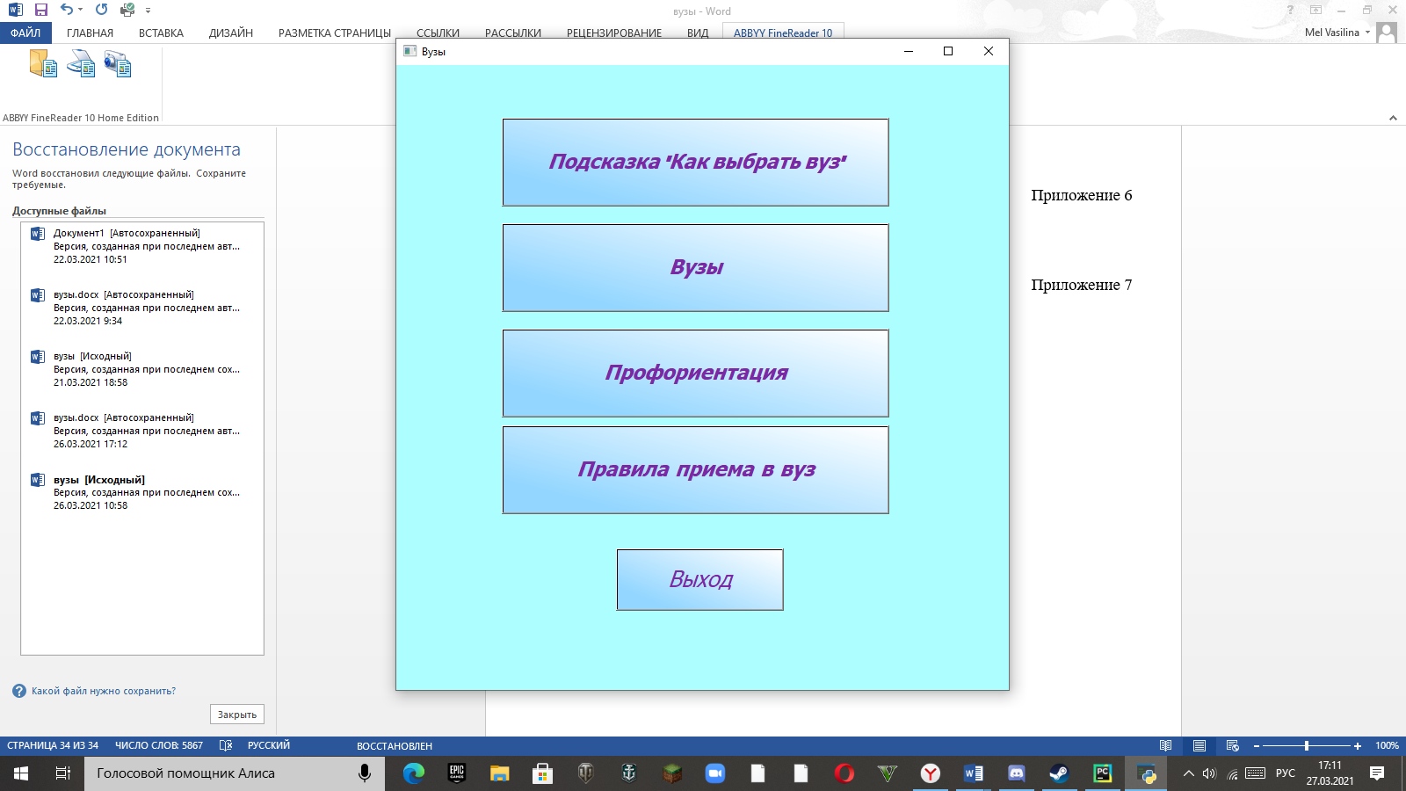

Приложение 2

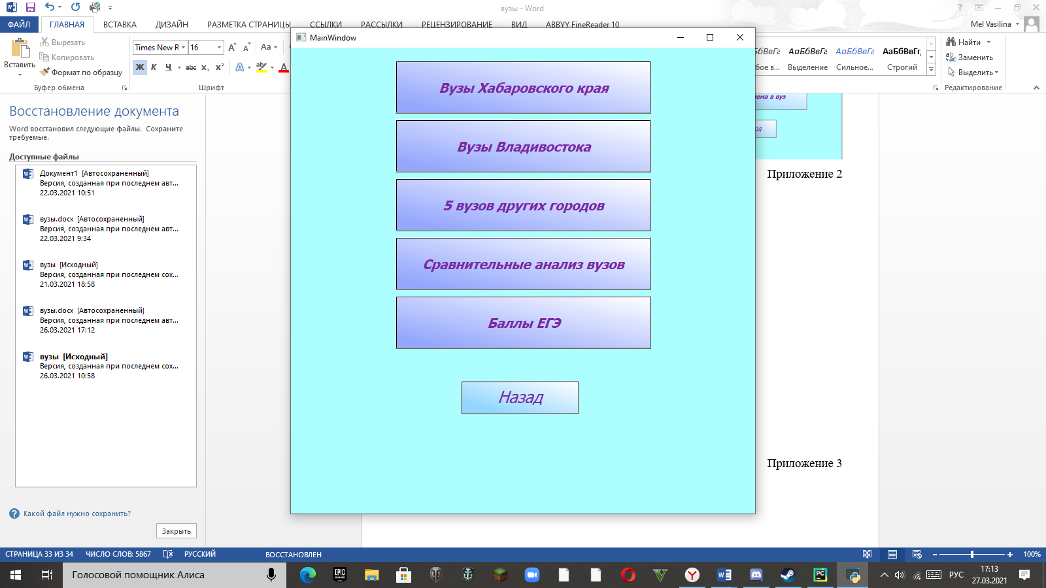

Приложение 3

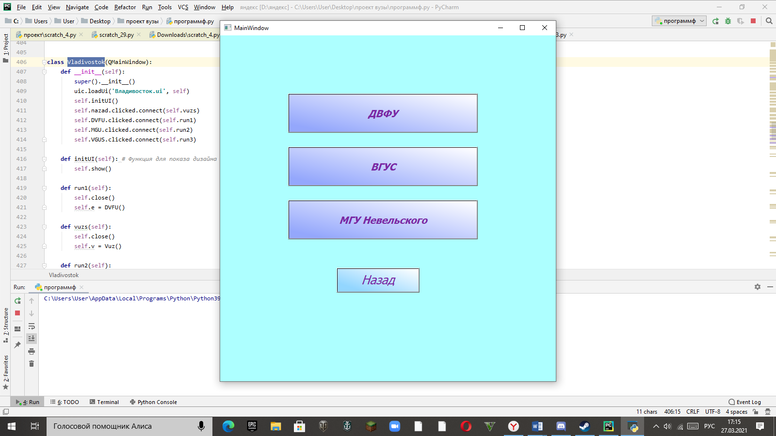

Приложение 4

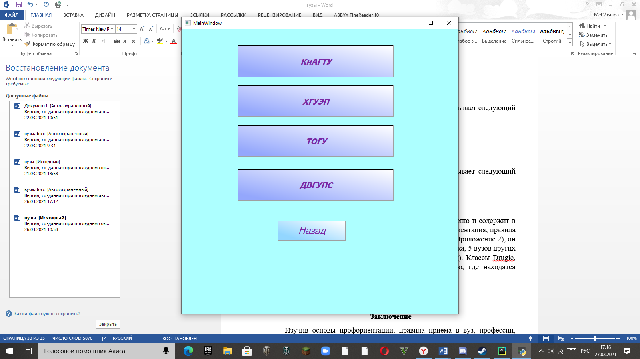

Приложение 5

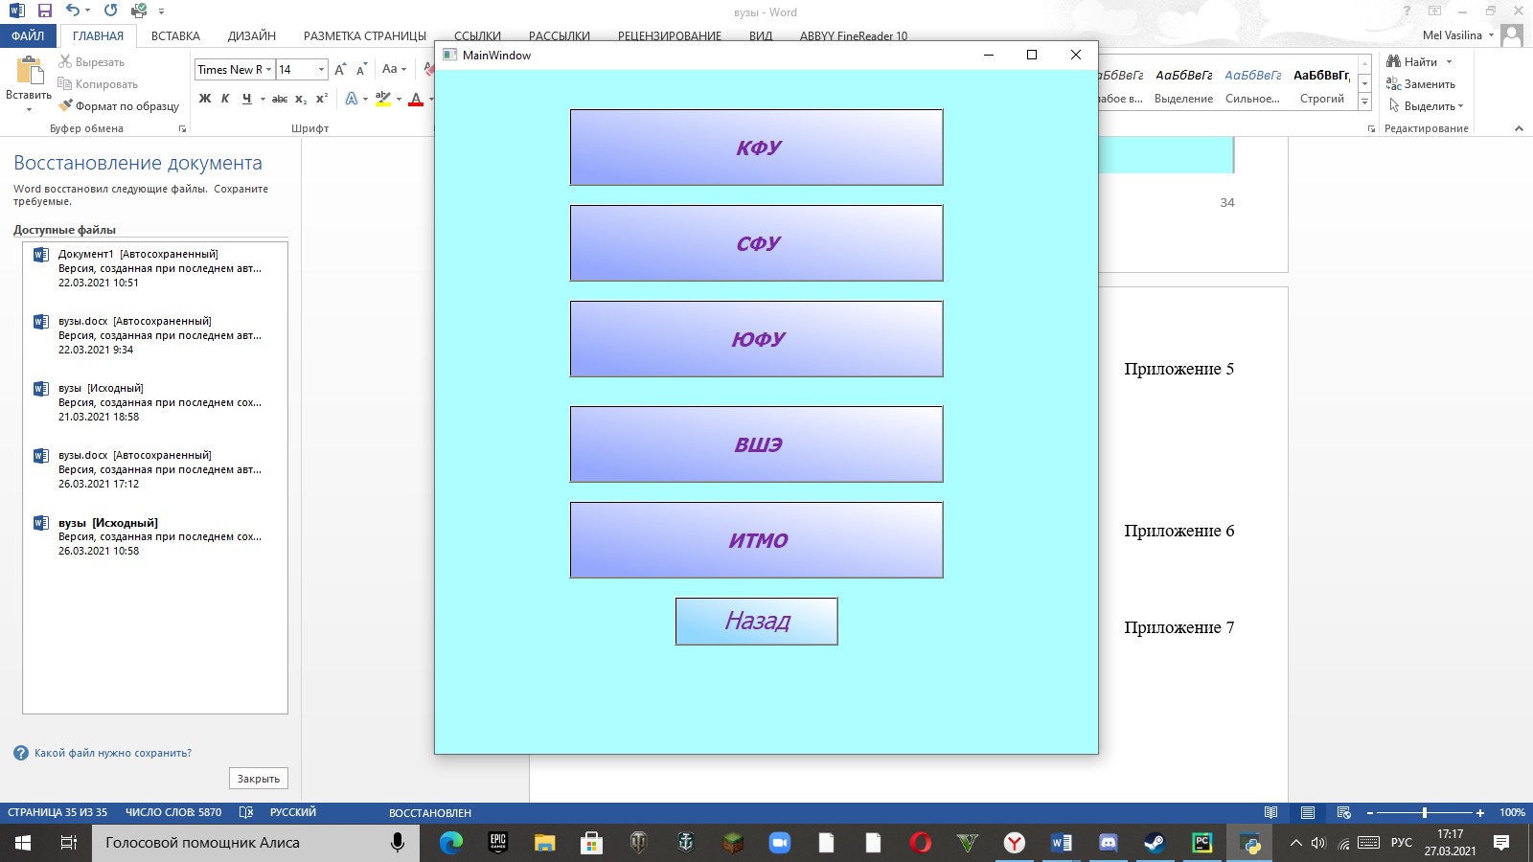

Приложение 6

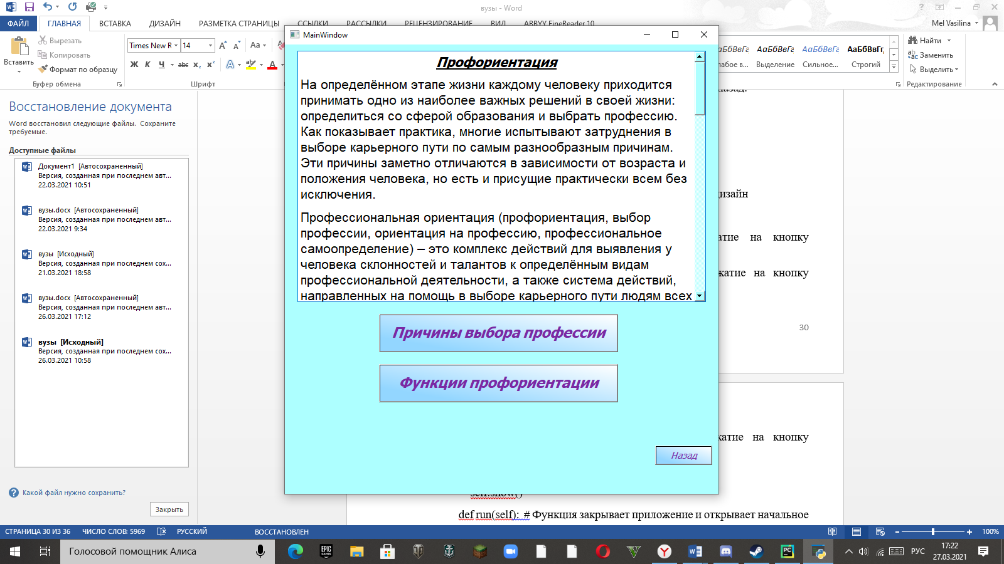

Приложение 7

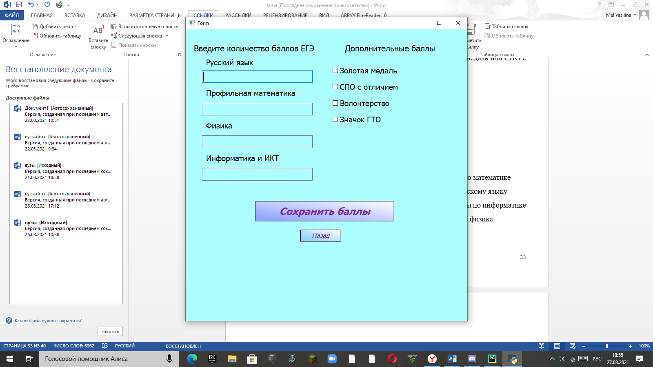

Приложение 8

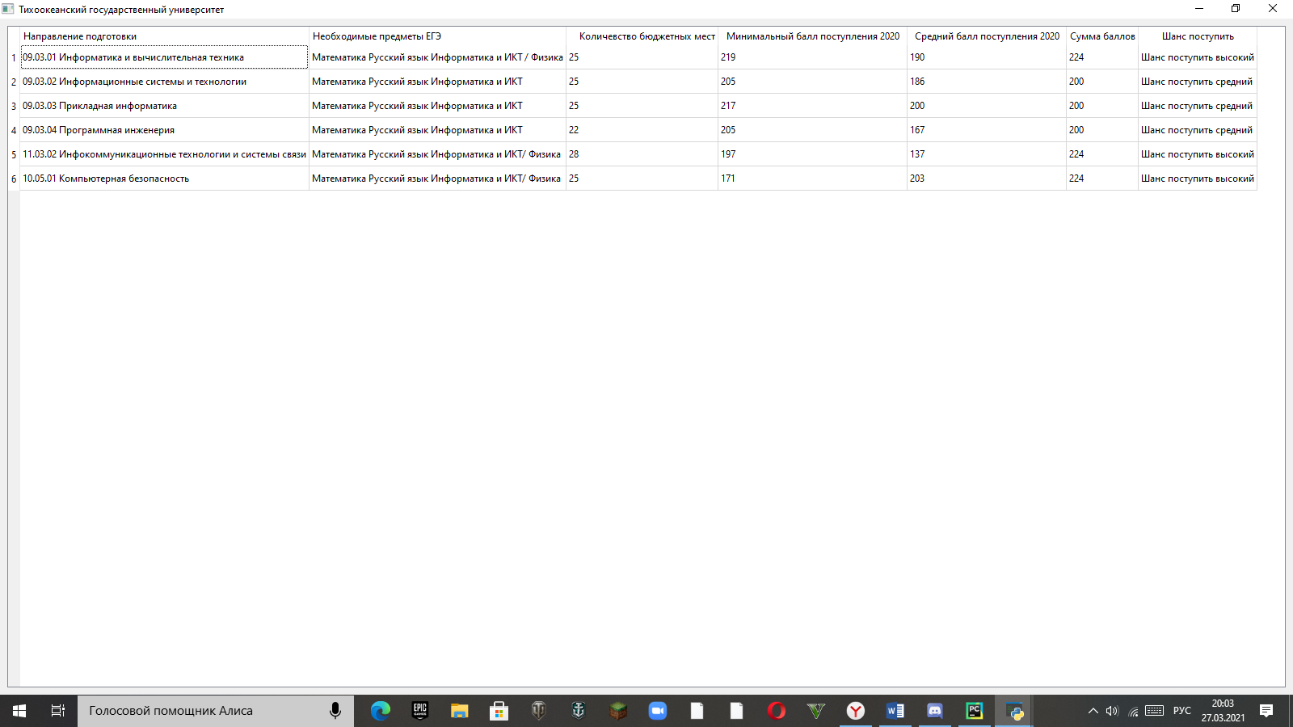

Приложение 9

